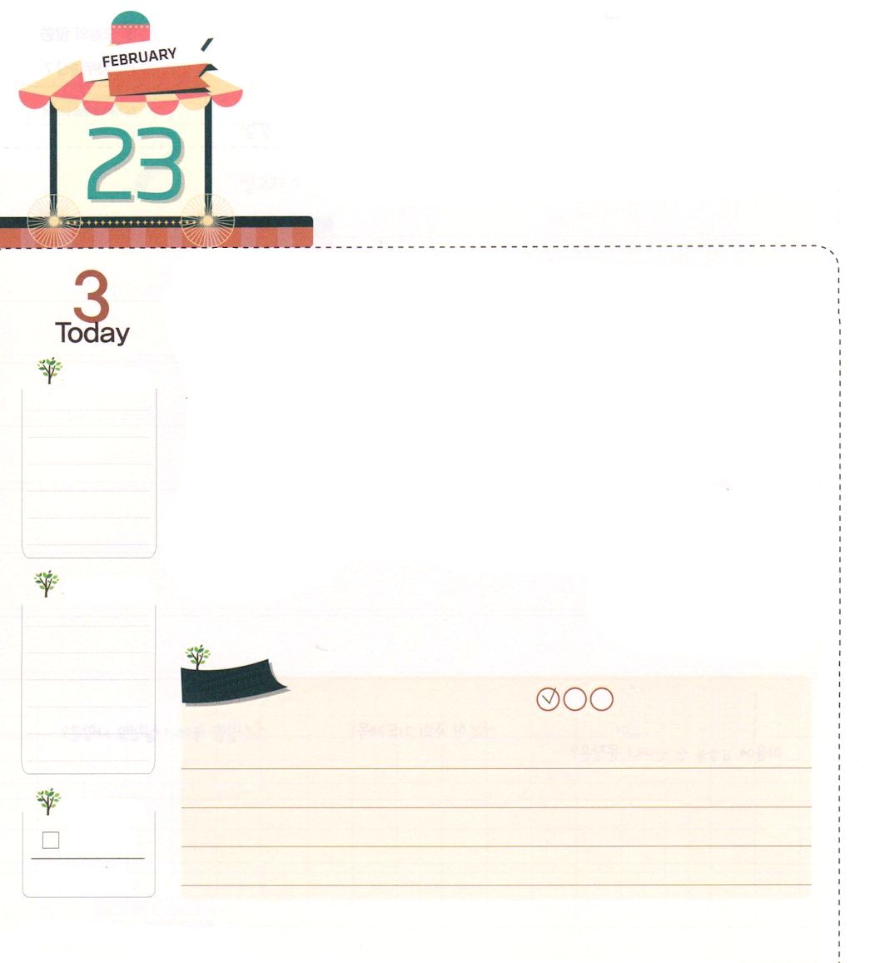
でんどうの ねを
ぐんぐん おろそう

げつようび

マタイ4:19 イエスは彼らに言われた。「わたしについて来なさい。あなたがたを、人間をとる漁師にしてあげよう。」

木の根が重要なように、みなさんの中に伝道の根がぐんぐんおろされると、すべての人、すべての現場、すべての出会いを伝道の目で見ることができます。ヨセフは、すべての人を伝道の対象、すべての現場を伝道の現場として見て、世界福音化にかっこうよく用いられました。
伝道の根はどのようにおろすことができるのでしょうか。第一、自分の水準、自分の基準ではなく、神様の基準をたずねながら、みことばに従って導かれることです。第二、自分より厳しい環境の友だちを理解して心に抱けば、すべてのことが伝道の目で見ることができます。そのとき、その人たちのために祈れば、聖霊の働きが起きて、伝道の根がおろすようになります。
今日、この時間！レムナントの生活に伝道の根がおろされるように、苦しんでいる友だちのために祈りましょう。それから、神様の隠された計画が何なのか、そのみこころを見つける祈りを始めましょう。
2014.10.21(火曜集会2講)

でんどう
きょうの
きょうの
いのり
Iサムエル8
きょうの
みことば
いちにち １しょう かみさまの
みことばを よもう！

ていこくいのりに せいこうしたら チェックしよう
もくそうしよう

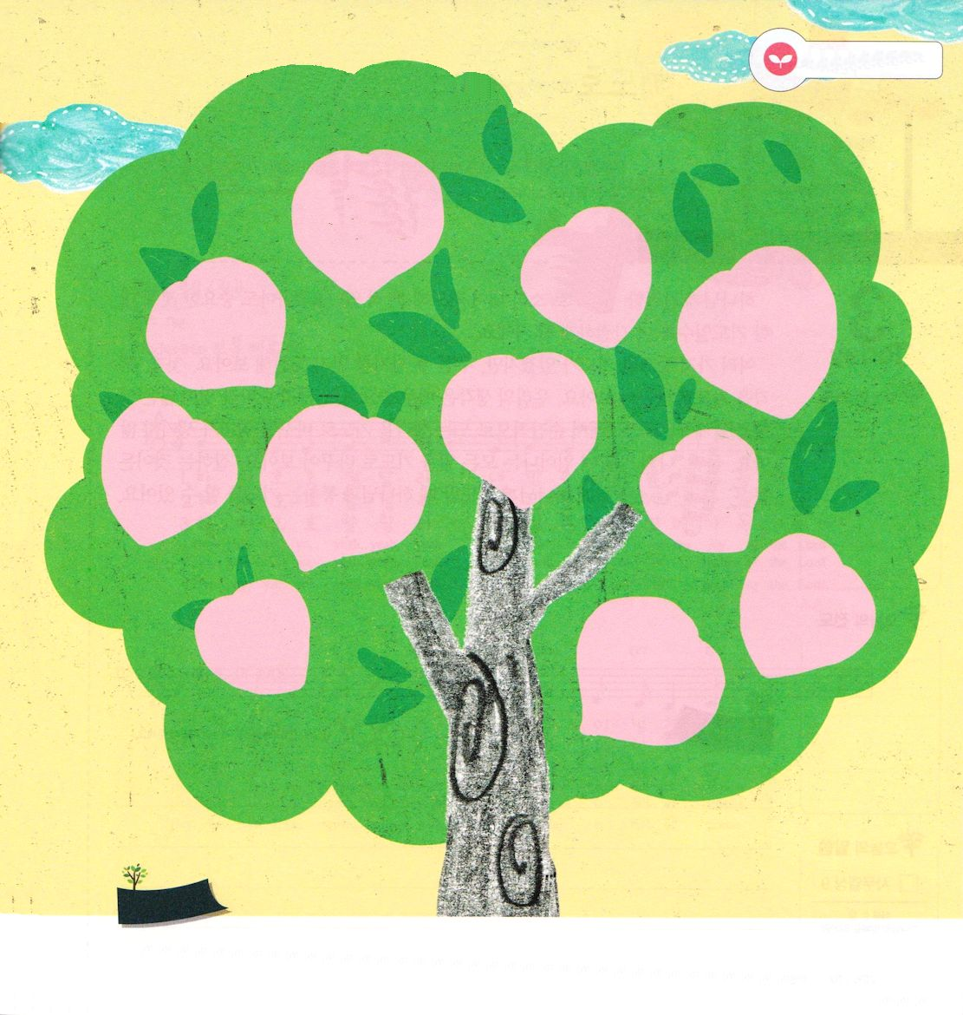
伝道の根が心と思いの中にぐんぐん根をおろすように
伝道と宣教と関連する単語を書いてみましょう。
みことばを
てきようしよう

あい

しあわせ

かんしゃ

よろこび

おいのり
しよう

父なる神様！伝道の根が私の中に深くおろして、行くところすべてにイエス様を自慢して、いのちを生かすことができますように。イエス・キリストのお名前によってお祈りします。アーメン

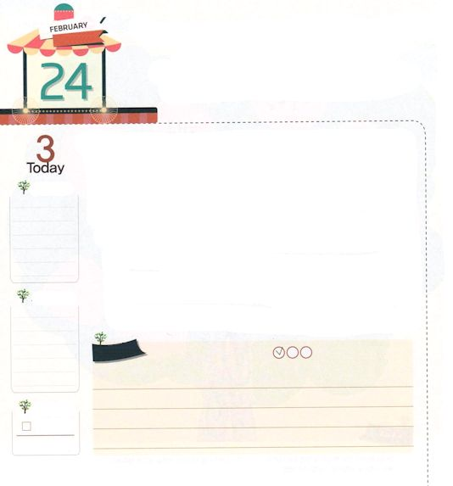
いのりによって かえましょう

かようび

エレミヤ33:3 わたしを呼べ。そうすれば、わたしは、あなたに答え、あなたの知らない、理解を越えた大いなる事を、あなたに告げよう。

神様に、心の底からの思いで祈ったことはありますか。たぶん、たいせつなことに対する祈りであればあるほど、もっと心からの祈りになるはずです。
いろいろ、たいせつな祈りがありますが、まず二つのことに、先に挑戦してみましょう。第一、考えを祈りに変えてみましょう。私たちの考えはとても重要です。考えに基づいて霊が多くの影響を受けます。ですから、瞬間的に浮かぶ考えを祈りに変えれば、心配が出てきません。第二、自分の生活で起きるすべてのことを祈りに変えてみましょう。よくできることでも、苦手なことでも、正直に神様に祈るとき、神様と通じる祈りをすることができます。
2014.10.21(火曜集会3講)

でんどう
きょうの
きょうの
いのり
Iサムエル9
きょうの
みことば
いちにち １しょう かみさまの
みことばを よもう！

ていこくいのりに せいこうしたら チェックしよう
もくそうしよう

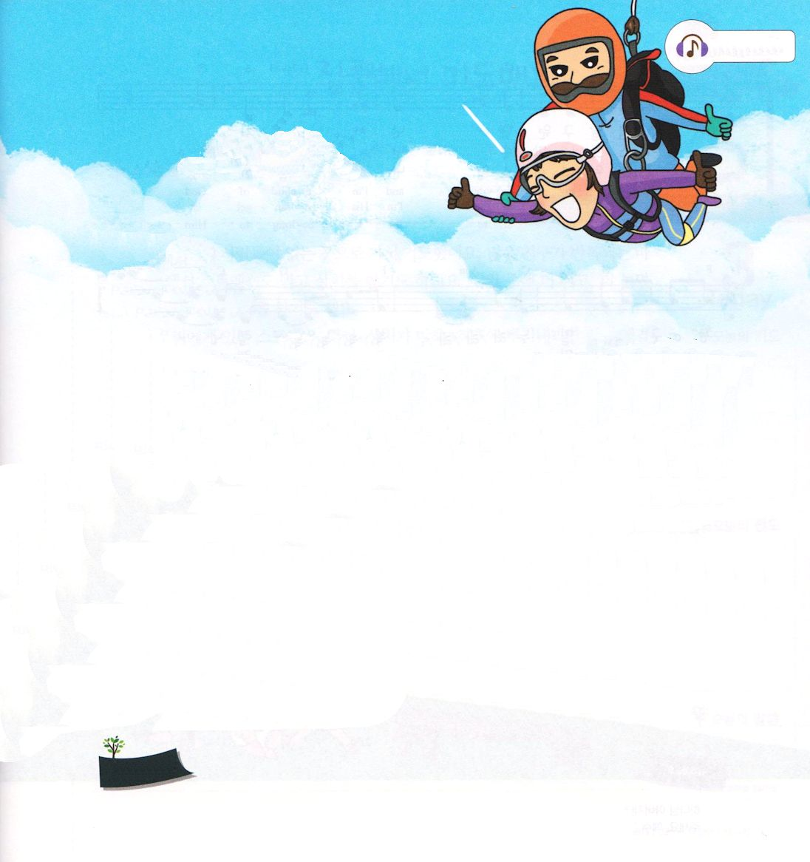
さんびしよう

ほ
いく
えん

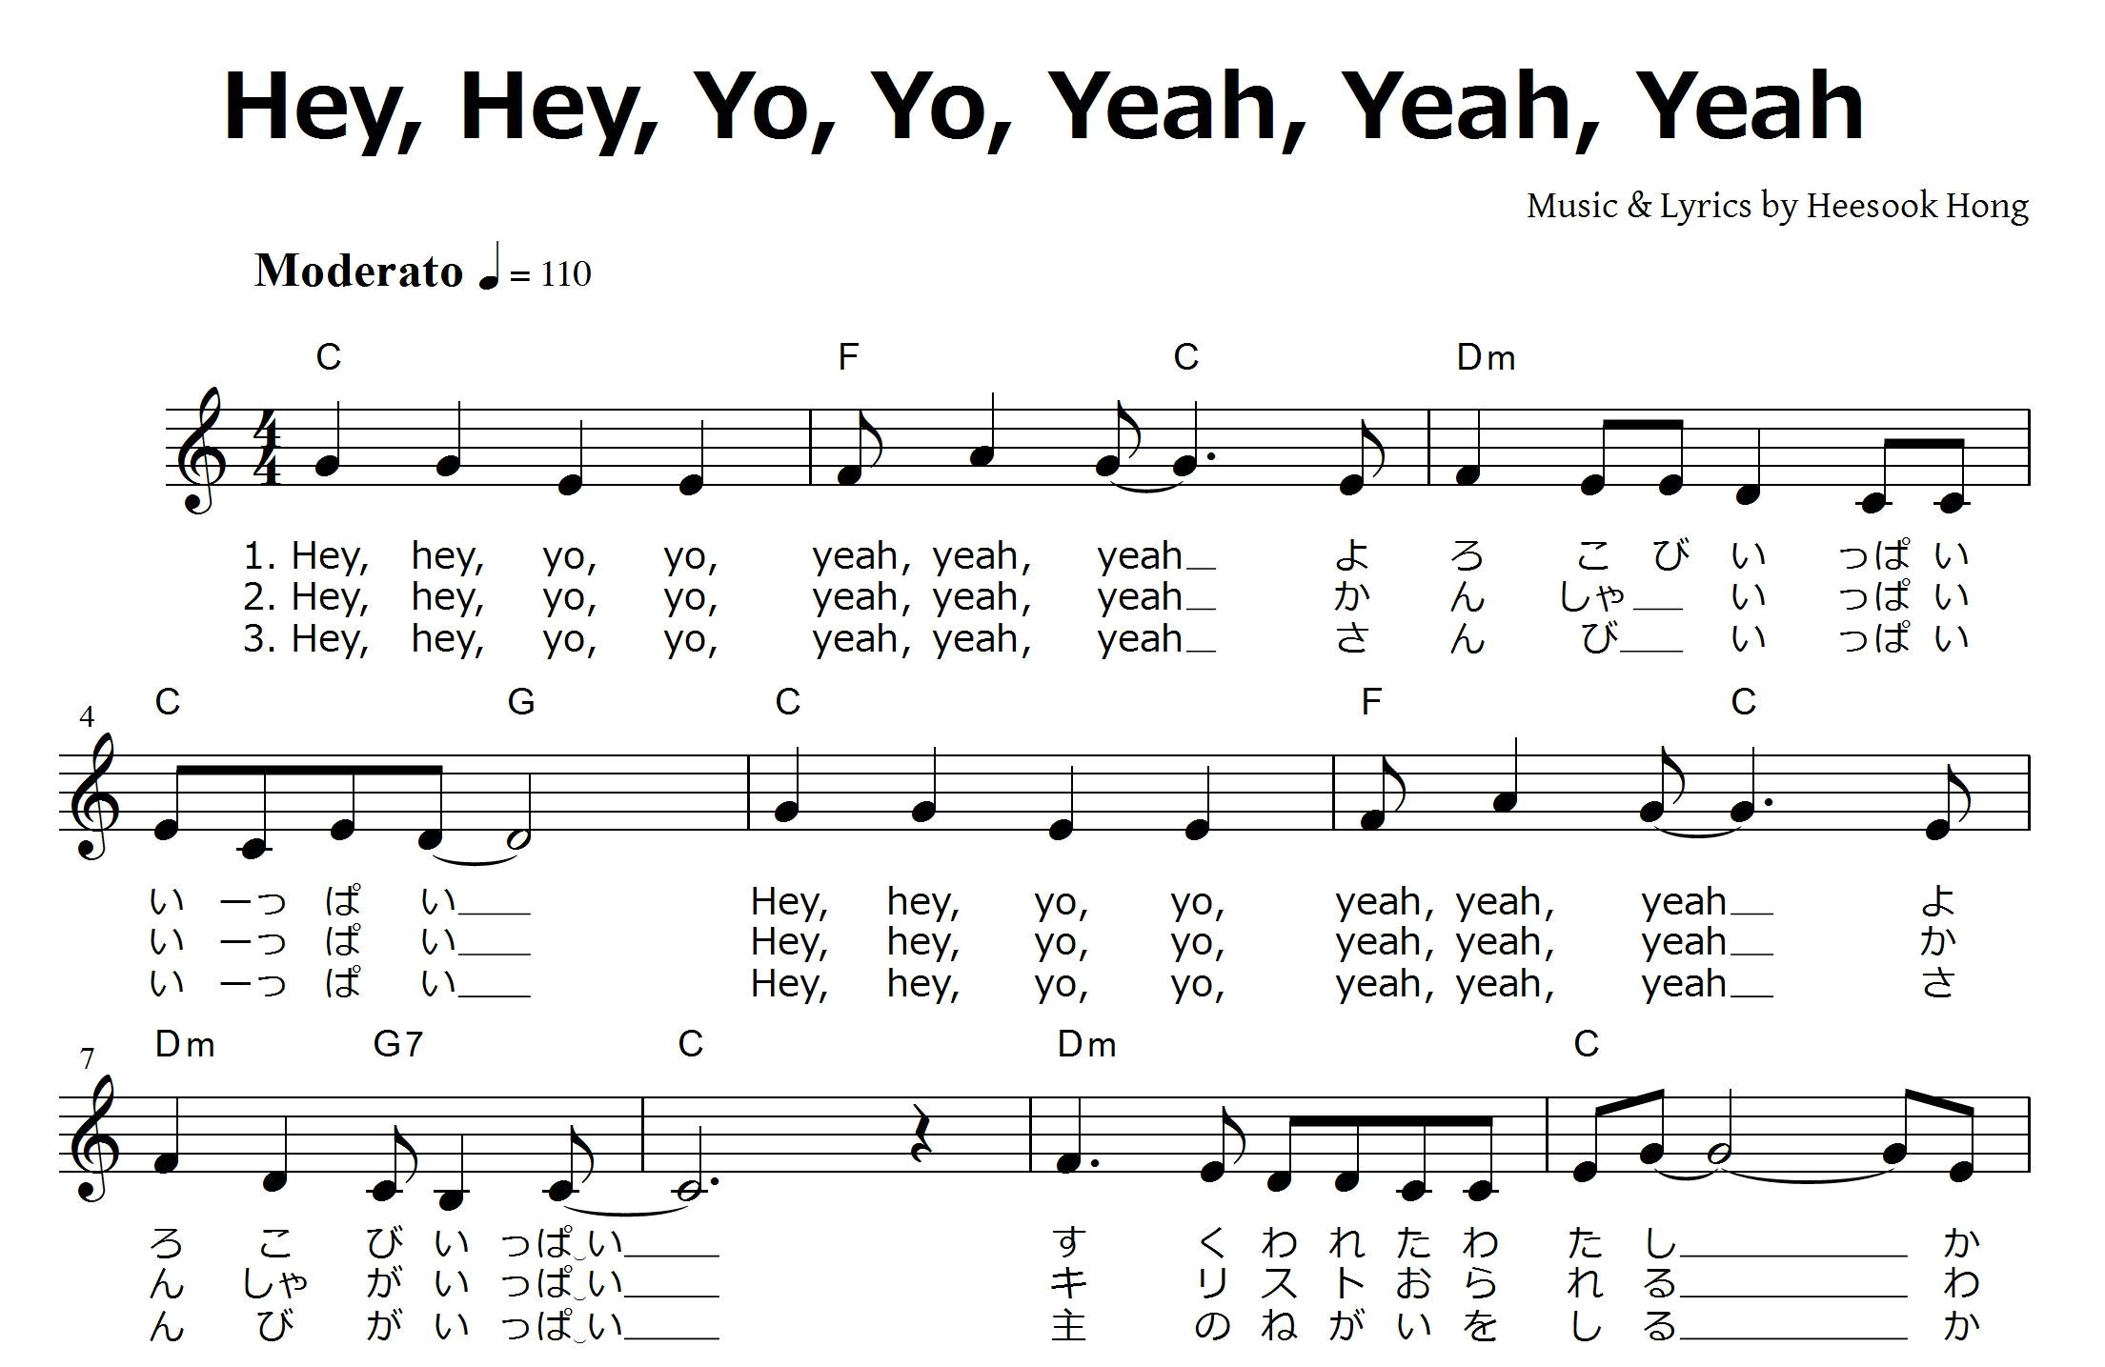

ほ
いく
えん

おいのり
しよう

父なる神様！私の考えが祈りに変わって、生活が祈りにつながり、私の霊と生活が祝福されるように助けてください。イエス・キリストのお名前によってお祈りします。アーメン

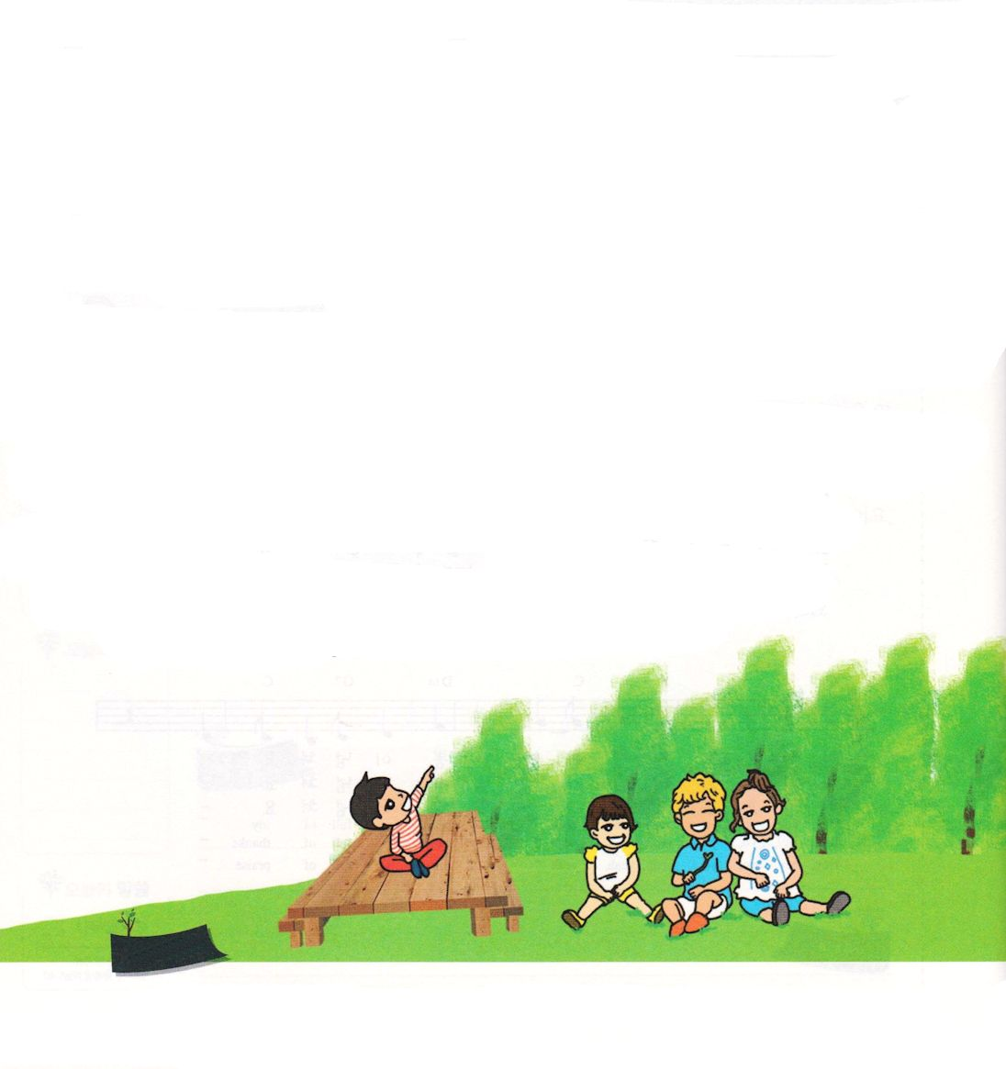
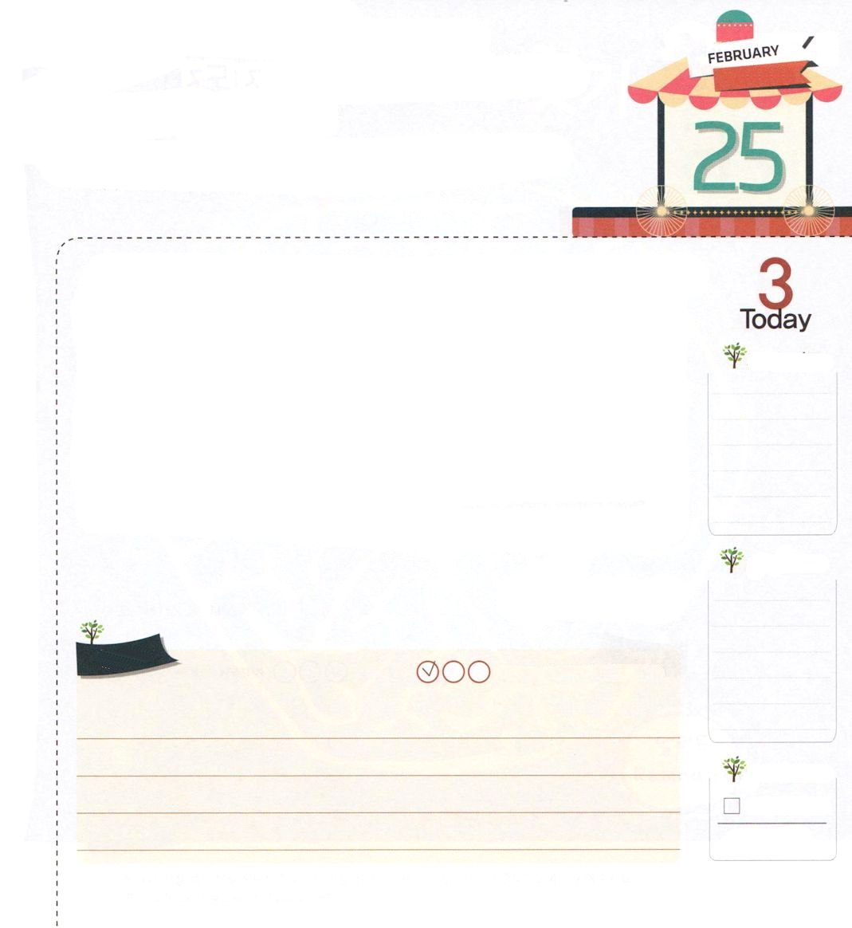

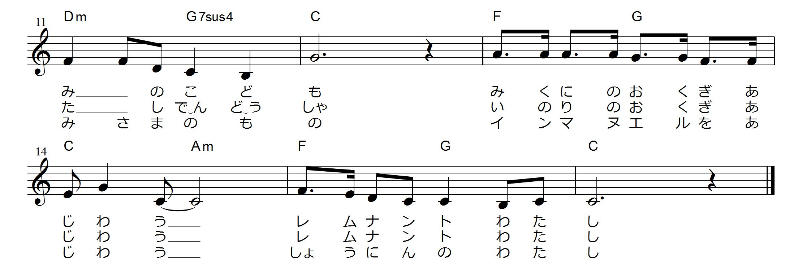

私と次の世代のために祈る祈りの課題の中に、Iテサロニケ5:16～18のみことばがありました。頭でだけ福音を知っているのではなく、私たちの次の世代が生活の中で福音が味わえるなら良いと思います。全世界のレムナントが、すべての問題、苦しみの中でも、不平、もんくにだまされないように願います。そして、一日中、福音のゆえに喜んで感謝して、信仰の告白をする祈りの生活になるようにと、祈る心で賛美を作りました。

おいのり
しよう
父なる神様！いつも忙しくしていて、神様に集中することができない私に、いま集中することができる心をくださって、よくない傷をいやしてください。イエス・キリストのお名前によってお祈りします。アーメン

しゅうちゅうして いのりましょう
すいようび

マルコ1:35 さて、イエスは、朝早くまだ暗いうちに起きて、寂しい所へ出て行き、そこで祈っておられた。

イエス様は 朝早く、人がいない所に行って祈りをされました。たくさんの友だちが、くりかえす忙しい生活の中で、ストレスを受けたり、傷ついたりしています。そのような中で、もっと休んで、もっと遊んだらよくなると思ったりもしています。
しかし、私たちにあるストレス、心配、傷が、心、たましいに根をおろすと、簡単に解決できなくなります。この事実が分かっていたイエス様は、集中して深く祈る時間を持つために、朝早く、人がいない時間に祈りをされました。
私たちも一日一回、じゃまされない時間に、私を救ってくださり、私の主人となってくださった神様に、みことばを深く黙想して祈る時間を持ってみましょう。このとき、神様が私たちの心と考えをいやしてくださいます。
2014.10.21(火曜集会4講)

でんどう
きょうの
きょうの
いのり
Iサムエル10
きょうの
みことば
いちにち １しょう かみさまの
みことばを よもう！

ていこくいのりに せいこうしたら チェックしよう
もくそうしよう

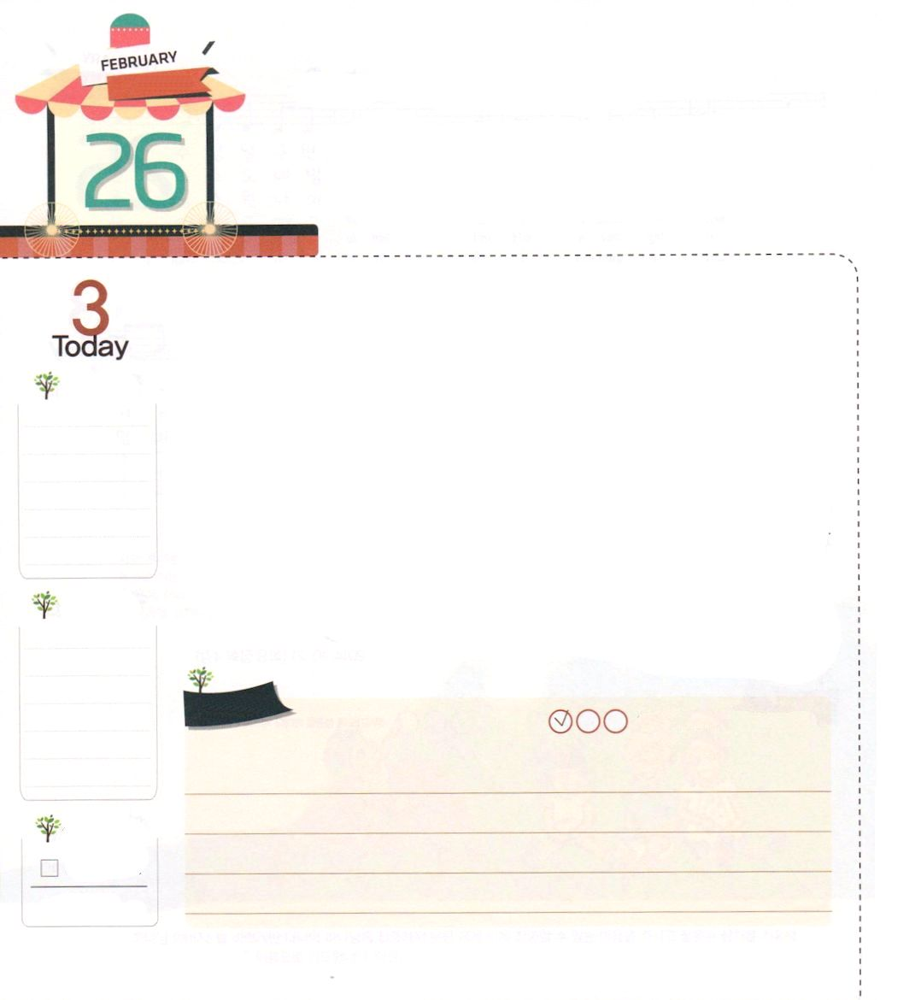
レムナントは せかいを いかす
しどうしゃ！

もくようび

詩篇78:72 彼は、正しい心で彼らを牧し、英知の手で彼らを導いた。

神様は、ダビデが羊飼いだったとき、正しい心と、英知の手で羊をよく守るのを見ておられました。それゆえ、ダビデをイスラエルの王として立てることを計画されました。
正しい心とは、誠実さと信仰によってするということで、英知の手とは、すぐれた技術と実力で羊を守ったということです。このように、私たちも神様がこの世を生かす指導者として立てる計画を持っておられます。それゆえ、これから福音の目で世の中を見て、祈りながら福音を伝える伝道者として、世の中を生かす準備をすれば良いのです。また、世の中の指導者が難しい人々を助けながら世の中をリードエリートとして準備するように、私たちも福音を持ったエリートの生活を研究してみましょう。
いま、この時間!エリートとして準備する過程をチェックしたり、資料を通して調べながら、神様が願われる指導者になることができますようにと、お祈りしましょう。
2014.10.22(神学校特講)

でんどう
きょうの
きょうの
いのり
Iサムエル11
きょうの
みことば
いちにち １しょう かみさまの
みことばを よもう！

ていこくいのりに せいこうしたら チェックしよう
もくそうしよう

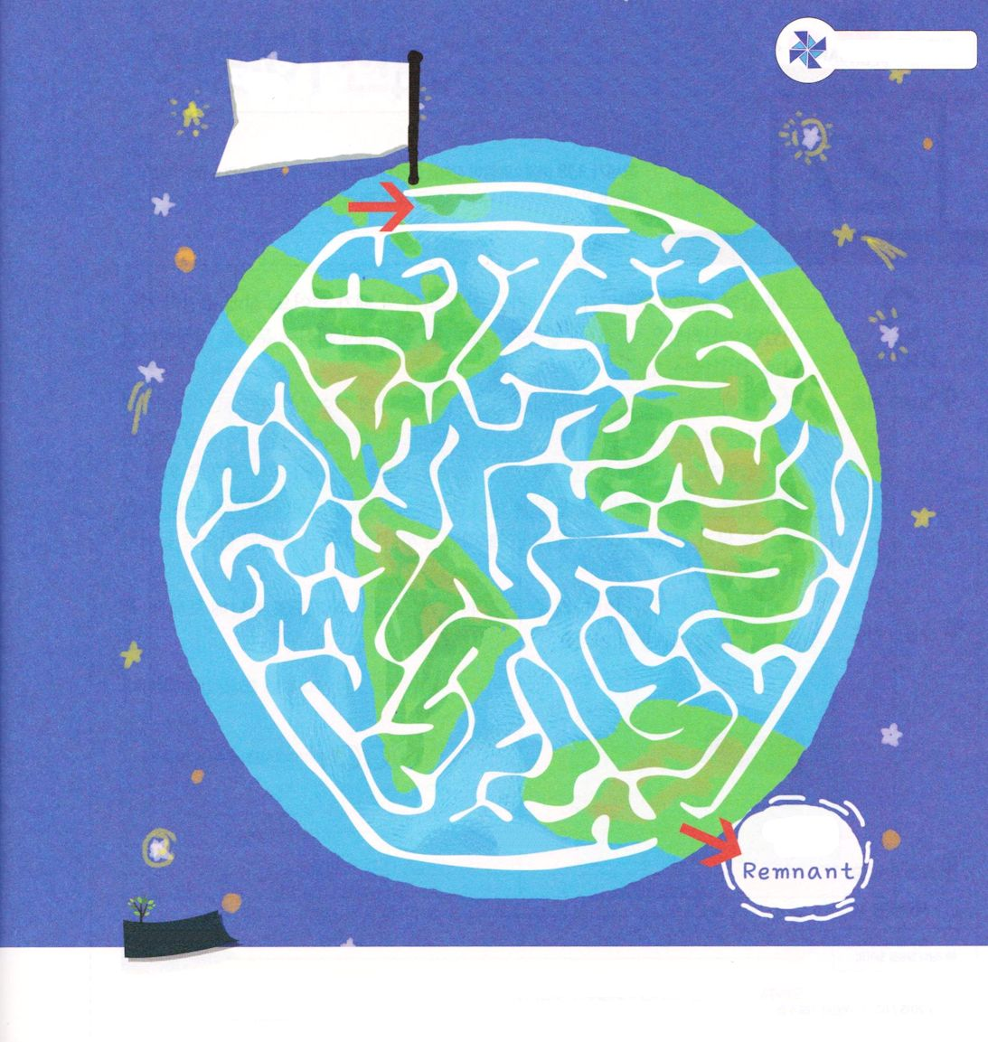
たのしく あそぼう

なまえ： めいろ

アブラハム

イサク

ヤコブ

ダビデ

ヨセフ

キリスト レムナント

おいのり
しよう

神様！私をこの世を生かす伝道者として呼んでくださって、ありがとうございます。この世を生かす器を準備できるように導いてください。イエス・キリストのお名前によってお祈りします。アーメン

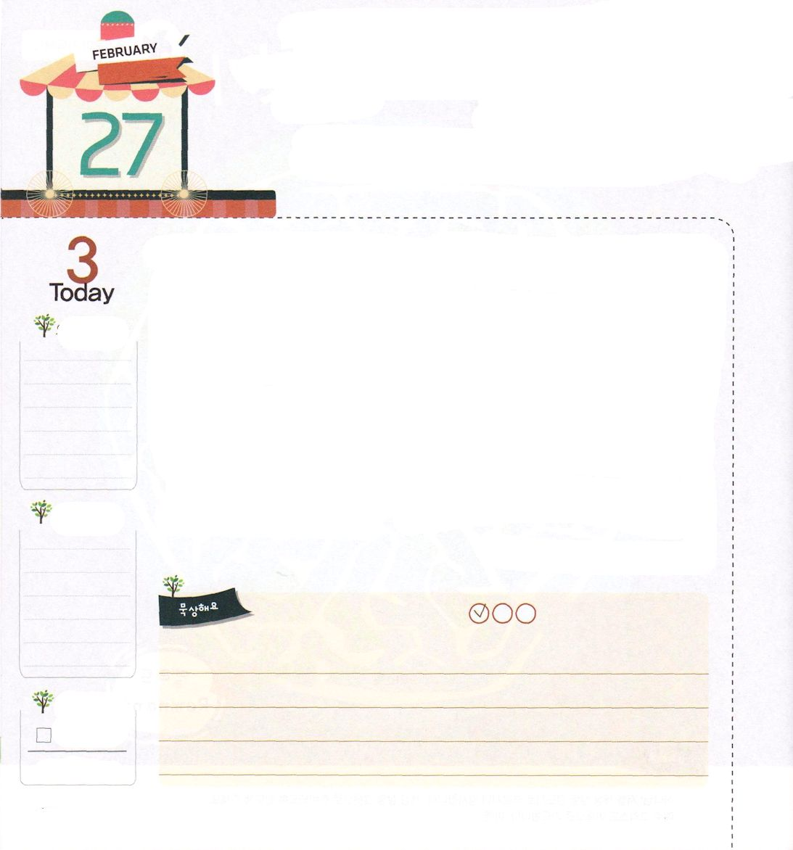
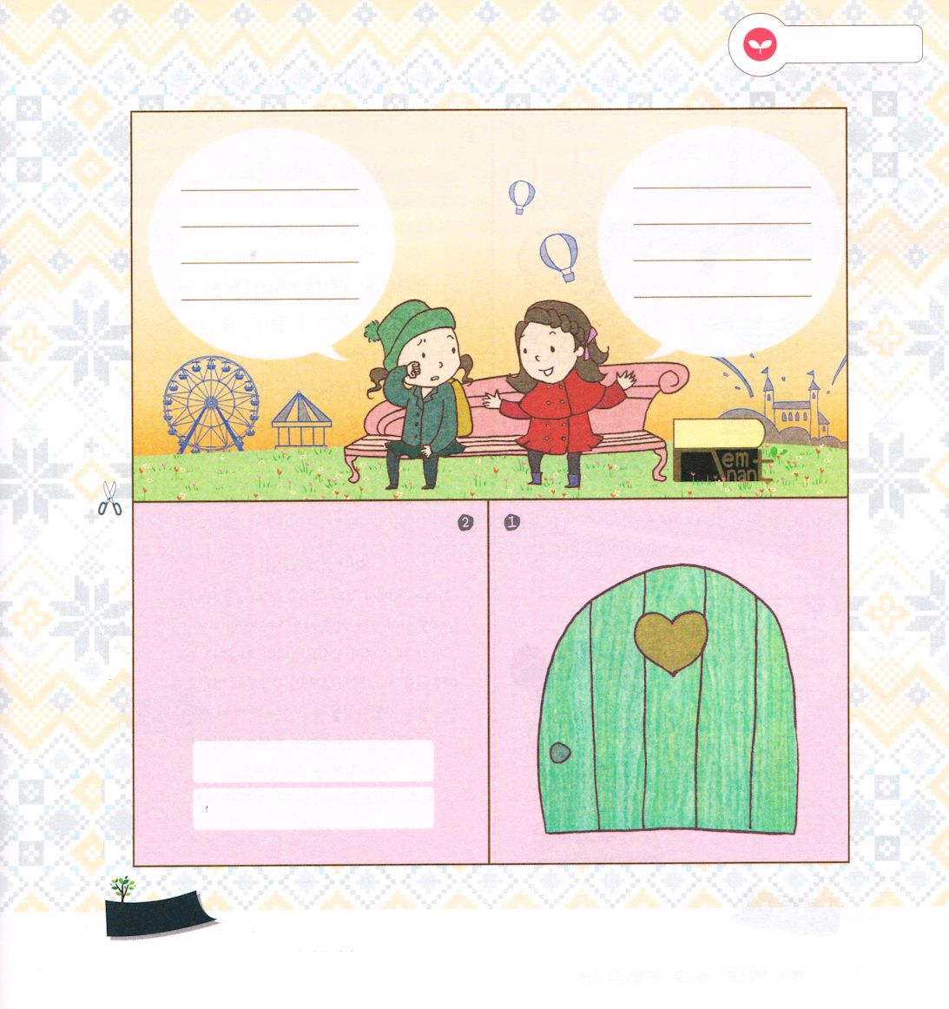
あなたの しゅじんは かみさま！

きんようび
創世記13:18 そこで、アブラムは天幕を移して、ヘブロンにあるマムレの樫の木のそばに来て住んだ。そして、そこに主のための祭壇を築いた。

私の人生の主人はだれでしょうか。私が主人になって生きているときがあります。生活の主人が自分だったアブラハムは、神様のみことばを聞いたのですが、引続き、衣食住の問題を心配して、困難にあいました。
「あなたは、あなたの生まれ故郷、あなたの父の家を出て、わたしが示す地へ行きなさい。」（創世記12:1）というみことばを握って出てきたのですが、困難が迫ってきて、昔のように自分の選択が重要だと思いました。それゆえ、奥さんを奪われて殺されそうになる危機に出会いました。アブラハムは、危機の前で、結局、自分が主人だった生活を、神様が主人になる生活へと決断して、神様の前に祭壇を築きはじめました。そのときから、アブラハムは、神様がくださった祝福された生活に入るようになったのです。
いま、この時間!神様が私の主人になってくださいと信仰の祈りで決断しましょう。祝福された生活が始まるようになるでしょう。
2014.10.25（産業宣教メッセージ)

でんどう
きょうの
きょうの
いのり
Iサムエル12
きょうの
みことば
いちにち １しょう かみさまの
みことばを よもう！

ていこくいのりに せいこうしたら チェックしよう
もくそうしよう

みことばを
てきようしよう
子ども伝道トラクト 神様！会いたいです

神様、会いたいです

へ

連絡先

次のページと表裏で張り合わせて使ってください

おいのり
しよう

神様！アブラハムのように、神様のみことばに従順にして出て行き、いまから私の生活の主人が神様になりますように。イエス様のお名前によってお祈りします。アーメン

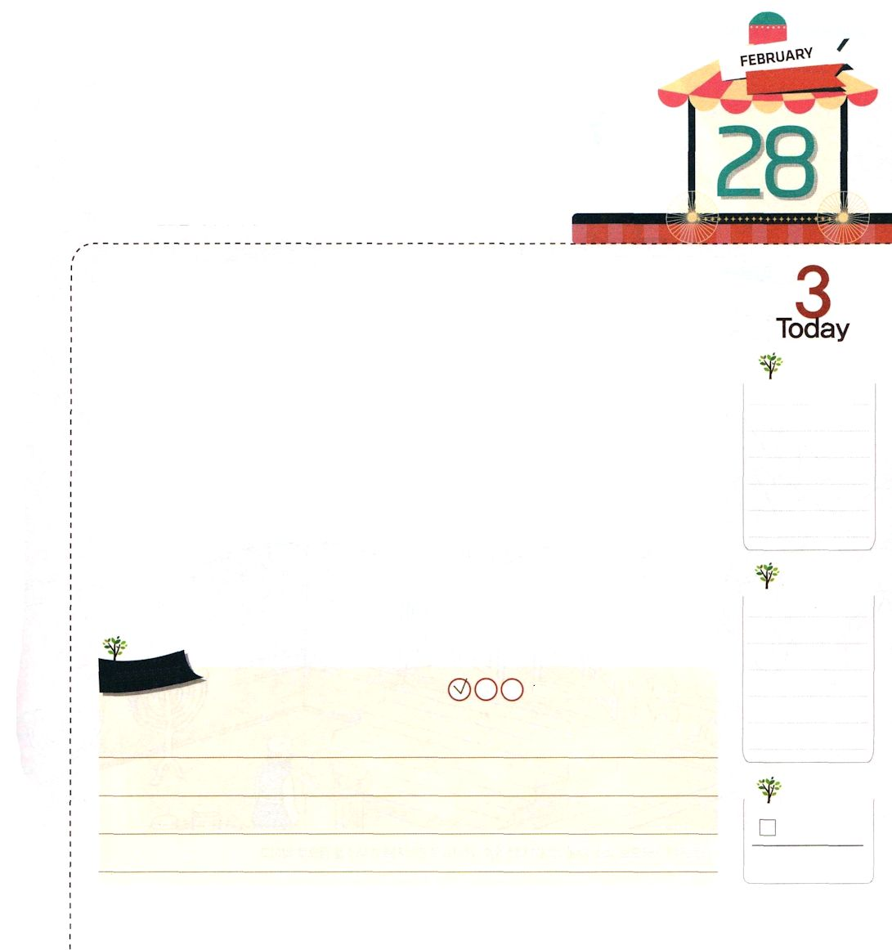
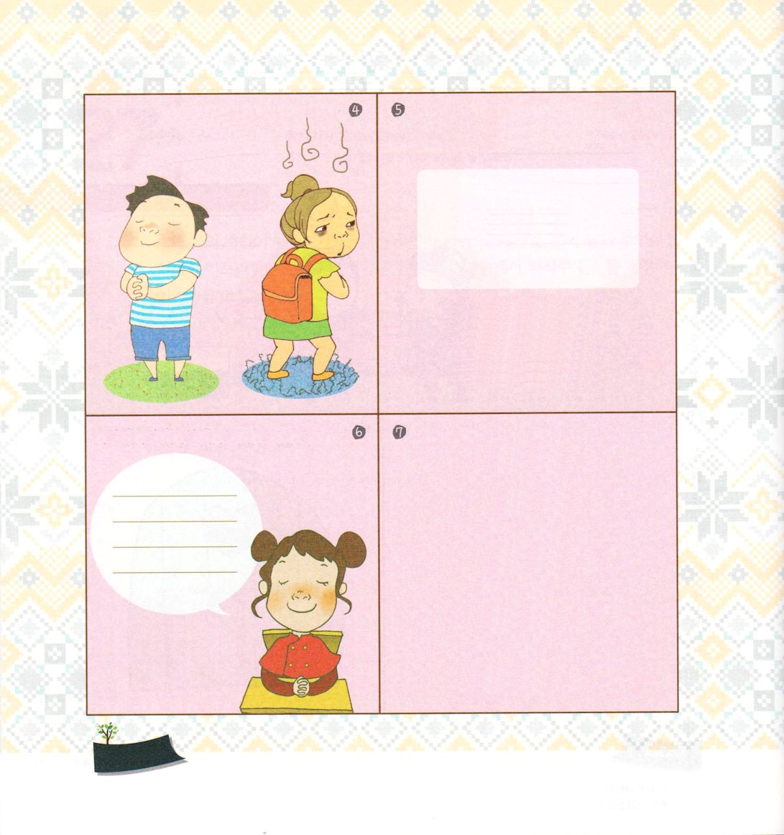
前のページと表裏で張り合わせて使ってください

私の今の姿は
どうなのかな？

質問に答えてください

私は幸せですか
（ ）
苦しいことが起こったら
どうしますか
（ ）

人間の力では、この世を
生かすことはできません。
神様が必要です。

神様に悩みを話して祈ろう

愛の神様！
罪と死から救い出してくださって、神様に会う道となって、サタンの権威を打ちこわしてくださったイエス様を知らせてくださり、ありがとうございます。いままでイエス様を知らずにさまよっていましたが、いまからは、永遠に神様に導かれて生きて行くことができますように。いま私の心の中に来てくださって、永遠に私とともにいてください。イエス・キリストのお名前によってお祈りします。アーメン

おいのり
しよう
父なる神様！私たちの教会と家が、信仰の次の世代に、契約を伝える記念碑的な生活をすることができますように。イエス・キリストのお名前によってお祈りします。アーメン

えいきゅうに きねんと なる

ヨシュア4:7～8 あなたがたは彼らに言わなければならない。『ヨルダン川の水は、主の契約の箱の前でせきとめられた。箱がヨルダン川を渡るとき、ヨルダン川の水がせきとめられた。これらの石は永久にイスラエル人の記念なのだ。』」イスラエルの人々は、ヨシュアが命じたとおりにした。主がヨシュアに告げたとおり、イスラエルの子らの部族の数に合うように、ヨルダン川の真ん中から十二の石を取り、それを宿営地に運び、そこに据えた。

どようび

イスラエルの民が約束の地カナンに入るためには、ヨルダン川を渡らなければなりませんでした。契約の箱を持った祭司たちが先にヨルダン川に足を踏み入れた瞬間、川が分かれました。その乾いた地を200万人のイスラエルの民が渡っていきました。そして、神様がヨシュアに言われました。「イスラエルの十二部族から一人ずつ十二人を選んで、祭司の足が堅く立ったヨルダン川から十二個の石を取って、記念碑を立てなさい」
この命令は、神様の驚くべき働きを記憶するだけでなく、カナンに入った第2世代が、その恵みを記憶して感謝できるように記念碑を立てなさいということでした。このように、神様は私たちが神様の働きとみことばを伝えることを望んでおられます。私たちの教会と家系、家庭が、信仰の次世代に契約の記念碑を残せるように祈りましょう。
2014.10.25（核心訓練メッセージ）

でんどう
きょうの
きょうの
いのり
Iサムエル13
きょうの
みことば
いちにち １しょう かみさまの
みことばを よもう！

ていこくいのりに せいこうしたら チェックしよう
もくそうしよう

